《深度学习》期末项目开题报告
项目名称：基于 RAG 的违规案例智能检索与问答助手
赛道：B（大模型微调与应用 Standard Track） · 研究类型：独立研究
组员：许浩财、JIA TONG、戴一鑫、张彦扬、王怡菲
一、赛道选择与研究类型
本项目选择赛道 B（大模型微调与应用），研究类型为独立研究。核心任务是在预训练 LLM 基础上，通过 LoRA 微调与检索增强生成（RAG）构建面向真实商业场景的垂直领域问答系统，并完成微调前后定量对比、幻觉评估与部署成本分析，符合赛道 B 的核心要求。
二、问题陈述
背景痛点：上市公司财务人员、内审、注册会计师与投行尽调人员在日常工作中频繁遇到"某行为是否违规、历史上类似违规如何处罚、涉及哪些法条"等实务问题；但证监会处罚信息分散于公告 PDF 与商业数据库中，人工检索耗时长、覆盖不全，且误判可能引发重大合规风险。
研究空白：通用大模型虽具备强通识与语言能力，但在证券监管这一垂直领域普遍存在事实幻觉、法条错引、缺乏可溯源引用等问题，现有开源 RAG 方案多为通用模板，未针对监管合规这一强结构化、强边界场景做意图规划与拒答机制设计。
项目目标：构建一个以证监会处罚数据为知识底座、以"意图规划 + 双路检索 + 重排 + 领域微调 LLM"为核心流程的问答助手，同时验证其在回答准确性、可溯源性与系统安全边界上相对通用 LLM 与通用 RAG 基线的提升效果。
三、数据来源
数据主源：CNRDS 数据库"证监会处罚信息表"，共 14,743 行 × 24 列，经去重、拆分合并单元格、长文本规范化后得到 8,000+ 条有效记录。字段覆盖主体（公司全称、股票代码、当事人）、时间（公告日期、处罚日期）、违规（ViolationType、Activity、Law）、处罚（PunishmentMeasure、PunishmentType、SumPenalty）全链路。对 Activity 与 Law 字段做 BERT Embedding 后聚类，最优 K=6，对应信息披露、内幕交易、市场操纵等六大违规方向作为系统边界。CNRDS 为商业学术数据库，经导师确认可用于课程研究；成果仅做脱敏样例展示，符合学术诚信要求。
四、技术方案
系统采用"意图规划器 + 双路检索 + 重排 + 微调 LLM + 多维评估"五层架构（见图 1）。
① 意图规划器基于 Prompt + Few-shot 的 LLM Router，并辅以正则规则兜底，判断是否调用检索并管控边界；
② 精确检索采用 SQL/Pandas 过滤与 BM25 倒排，针对股票代码、违规类型等结构化字段；向量检索采用 BGE-M3 Embedding 与 FAISS ANN，针对 Activity/Law 等长文本，分块策略为 Recursive Chunking（256~512 tokens，overlap 64）；闲聊与越界问题由 Safety Prompt 兜底拒答；
③ 重排层使用 BGE-Reranker（Cross-Encoder）配合 RRF 融合与 MMR 去冗；
④ 回复模型以 Qwen2.5-7B 为基座，采用 LoRA（rank=8, alpha=16）在自构 QA 对上做 SFT，可选 DPO 偏好对齐；
⑤ 评估采用 Ragas 四指标（Context Precision/Recall、Faithfulness、Answer Relevancy）配合幻觉率、拒答率、延迟与显存，并与未微调 baseline 做消融对比。
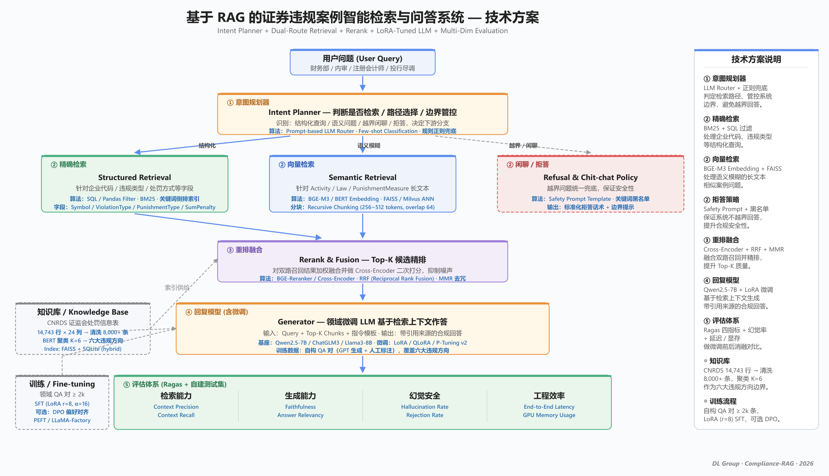
图 1 基于 RAG 的证券违规案例智能检索与问答系统 — 技术方案总览
五、分工计划
成员 | 核心职责 | 关联模块
许浩财 | 技术架构整合、意图规划器设计、整体串通 | Intent Planner · 系统集成 · 交付
JIA TONG | 数据清洗、Embedding、README 与数据样例 | 知识库构建 · 向量检索索引
戴一鑫 | QA 对生成、问题分类、系统边界定义 | 训练数据 · 拒答策略
张彦扬 | QA 对生成、问题分类、Prompt 模板设计 | 训练数据 · 生成器提示工程
王怡菲 | 模型选型、评估指标体系、消融实验 | Fine-tuning · Evaluation

